WORKSHOP EXOTISCH FRUIT ZAAIEN

OVERZICHT FRUITSOORTEN EN KIEMGEGEVENS
Naam Latijnse naam Kiemduur Kiemtemperatuur
Ananas Ananas comosus Kopstek 21-17
Avocado Persea americana 10 dgn-6 wkn 21
Boomtomaat Cyphomandra betacea enige dgn 20-25
Carambola Averrhoa carambola 3-4 wkn 22-25
Cherimoya Annona cherimola 2-4 wkn 22-25
Citrus Citrus spec. min 3 wkn 20-25
Dadel Phoenix dactylifera paar mndn 25-30
Gember Zingiber officinale wkn 20-25 (afdekken met plastic)
Granaatappel Punica grantum 2-3 mndn 21
Guave Psidium guajava 2-3 wkn 20-25
Japanse wolmispel Eriobotrya japonica 1-2 mndn 20-25
Lychee Litchi chinensis 2 wkn 22-25
Mango Mangifera indica enige mndn 25-28
Papaya Carica papaya 2-4 wkn 27
Passievucht Passiflora spec. 2-3 wkn 20-23
Ramboetan Nephelium lappaceum 2 wkn 22-25

OVERWINTERING
Ananas 16-20 Licht
Avocado 10-15 Licht (sommige rassen -5)
Carambola 15-20 Licht (ouder -2)
Cherimoya 15-20 Licht
Citrus 5-10 Licht
Dadel -8-10 Licht
Gember 0-15 Donker (vanaf feb, warm licht en vochtig)
Granaatappel 05-10 Donker (ouder -9)
Guave 10-15 Licht
Loquat 5-10 Licht
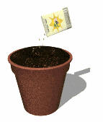
Lychee 15-20 Licht
Mango 15-20 Licht
Papaja 13-18 Licht
Passievrucht 15-20 Licht
Tamarillo 10-15 Licht

ALGEMEEN (Van tuinadvies.be)
In dit artikel proberen we jullie tips te geven betreffende het zaaien, waar je moet opletten en wat kan bijdragen tot het succesvol ontkiemen van zaadjes, alsook het opgroeien van zaailingen. Al de informatie die we onderstaand geven komt van mensen zoals jullie, hun ervaringen dragen bij tot dit artikel. We gaan ook niet beweren dat het zaaien alleen lukt zoals onderstaand beschreven, we willen gewoon maar meer info verschaffen die jullie kan helpen om van het zaaien een succes te maken.

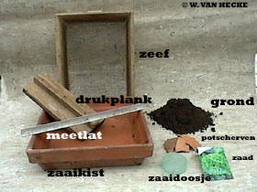
Waarom kan het zaaien mislukken?
Het gebruik van vers zaad is essentieel, doch niet altijd mogelijk. Als je zaad uit eigen tuin of via vrienden verkregen hebt, zal de kans op ontkieming heel groot zijn. Hoe verser hoe beter. Natuurlijk is dit niet altijd mogelijk en koop je wel eens een zakje zaad van een commerciële zaadverkoper. Dit zaad werd in principe correct “bewaard”, het zou dus niet veel van zijn kiemkracht verliezen en is in principe zeker het proberen waard. Indien je van jezelf vers zaad hebt en dit toch wil bewaren, bewaar het dan droog en op een gemiddelde temperatuur van 3°C tot 5°C. Bewaar nooit zaad op een warme, natte, vochtige plaats, indien je dit toch doet, zal het zaad zeer snel zijn kiemkracht verliezen.

Succes verhogen:
Veel zaad faalt in ontkieming doordat het fout “bewaard” werd. Zaadzakjes die opengelaten of blootgesteld werden aan hoge temperaturen in een serre of op een vensterbank.
Er zijn natuurlijk nog andere factoren die meespelen in het niet ontkiemen van zaad eens het gezaaid werd:
- Te veel water
- Uitdroging;
- Blootstellen aan de verkeerde temperatuur. Een lagere temperatuur zal er meestal alleen voor zorgen dat de ontkieming vertraagd gebeurt, maar het kan ook bijdragen tot geen ontkieming. Als de gebruikte grond te vast, bevroren, overspoeld door water, uitgedroogd werd gelaten, kan er geen zuurstof tot bij het zaadje en het zaadje zal sterven.
- Te veel bemesting in het ontkiemingsproces zal in de meeste gevallen het zaadje ook doen afsterven, het zaad moet ontkiemd worden in een mestarme grond, de zaadjes hebben hun eigen meststof. In de meeste zaai en stekgronden zit een heel klein beetje meststof, dit is bewust gedaan aangezien meststof het ontkiemen afremt. Deze meststof is als basis om de zaailing in optimale gezondheid te krijgen.
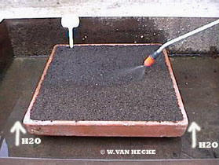
Wanneer je je zaadjes water geeft, gebruik altijd een bewateringstoestel dat een fijne/niet te forse waterstraal geeft. Een te forse waterstraal kan je zaden doen op een hoopje stromen en dit is zeker niet de bedoeling. Bevochtig de zaaigrond voldoende alvorens te zaaien, doch niet kletsnat, laat je grond eventueel uitlekken. Houd ook de temperatuur in de gaten, zaad houdt niet van te hoge temperatuurverschillen. Overdreven hoge temperaturen kunnen net zoals te lage temperaturen de ontkieming vertragen. Onthoud dat alleen de bodemtemperatuur telt en niet de luchttemperatuur. Een verwarmde zaaibak is gemakkelijk maar niet essentieel, het kan bijv. gemakkelijk zijn voor het ontkiemen van zaadjes die een constante warme temperatuur moeten hebben.
Op gekochte zaadpakjes staat dikwijls de ontkiemingstijd, zo kan je controleren of het zaad op tijd uitgekomen is. Zaad gezaaid in perfecte condities kan na 24 uur al beginnen met ontkiemen.
100% ontkieming is eerder een zeldzaamheid, heb geduld, gooi je zaadpotjes niet weg na enkele maanden, je kan ze afhankelijk van de soort tot zelfs 4 jaar bijhouden. Indien je de juiste omstandigheden creëert en met het juist positieve gevoel zaait, zal je slagen. Eens je je eerste zaai successen geboekt hebt, zal je wel snel opnieuw beginnen zaaien en voor je het weet, staan er overal in je huis, potjes en bakjes met zaad en zaailingen.
Speciale zaai – ontkiemingsversnellingsmethodes:
Sommige zaden hebben de reputatie om moeilijk te kiemen, hiervoor zijn een aantal versnellingsprocessen uitgewerkt. Het is niet altijd nodig om deze voor jouw specifiek zaad toe te passen, deze processen dragen alleen bij tot een versnelling van het ontkiemen. Afhankelijk van het zaad worden dus een van deze versnellingsmethodes toegepast.
- Het “roken” van zaad :
Dit is een methode die toegepast wordt door de meer ‘ervaren’ zaaier, sommige zaadsoorten voornamelijk uit Australië en Zuid-Afrika worden blootgesteld in hun natuurlijke habitat aan vuur, de rook die hierbij vrijkomt, wakkert de ontkieming aan. Dit proces is niet zo makkelijk na te bootsen en de meeste van de zaden waar dit bij werkt, zijn door de commerciële zaadverkopers reeds zo behandeld, gelukkig maar. Voorbeelden van zaad: Grevillea, Hakaea, Geleznowia en Eriostemon.
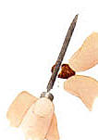
- Scarificatie of insnijden/kerven van zaad:
Het idee hierachter is om water de mogelijkheid te geven binnen te dringen in hardschillige zaden en zo de ontkieming te stimuleren. Je snijdt/kerft langs beide uiteinden van de zaden zachtjes in en verwijdert een klein gedeelte schil/peul, langs een kant zou al voldoende moeten zijn. Let wel op, dat je niet te diep insnijdt/kerft en zo de kern van het zaad niet beschadigt. Dit wordt vrij vaak met een veil gedaan. Het gebruik van schuurpapier en de zaden hierover schuren tot je een inkeping/afgeschuurd zaad hebt, werkt ook. Voorbeelden: Lupinus, Baptisia, Thermopsis, Ipomoea, Astragalus, ...
- Weken van zaad: Dit is volgens mij de meest voorkomende methode die gebruikt wordt om de schil/peul van het hard zaad te verzachten. De methode is vrij simpel, je weekt je zaden 24 uur of afhankelijk van wat nodig is, voor in lauw/warm (niet kokend) water. Wanneer je na 4 uur ziet dat je water verkleurt, is het essentieel het water de verversen. Dit doe je verder voor 24 uur en je zaad is klaar om gezaaid te worden. Er wordt ook gezegd dat zaad dat zinkt levensvatbaar is en zaad dat blijft boven drijven niet levensvatbaar is, ik durf dit echter niet te confirmeren. Voorbeelden waarbij deze methode veelvuldig toegepast wordt zijn palmzaden, bananenzaden, cycassen, ...
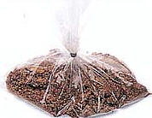
- Koude stratificatie: Hiermee bedoelt men de tijd die zaad nodig heeft om tot rust te komen en zo verder te evolueren naar het stadium van ontkieming. Voor de zaden waar dit bij nodig is, is dit natuurlijk vrij snel na te bootsen, zaden in de koelkast (5 tot 6°C) plaatsen kan bvb al voldoende zijn. Meestal plaatst men de zaden in een plastiek zakje gevuld met potgrond in de koelcel en wacht men zo ontkieming af. De tijd dat de zaden in de koelkast dienen te blijven kan gaan van 3-4 weken tot langer, afhankelijk van soort zaad. Voorbeelden van zaad, eucalyptus, gingko, ...
- Warmte stratificatie: Sommige zaden (Ilex/Hulst) hebben een nog niet volledig ontwikkelde embryo in het zaad, zelfs al is het zaad rijp. Deze zaden kunnen niet ontkiemen tot zolang de embryo niet volledig ontwikkeld is. Het proces start normaal bij een temperatuur van 20°C voor ± 60dagen. Dan zou het ontkiemingsproces moeten starten. Sommige zaden hebben zelfs warmte en koude stratificatie nodig, dus beide methoden dienen op het zaad toegepast te worden. Voorbeelden: Halesia Juniperus, Euonymus, …
- Lichtkiemers: Sommige zaden hebben licht nodig om gemakkelijk te kiemen, licht in combinatie met vocht/warmte zorgt voor snelle kieming. Zo bvb koffiezaden, deze leg je bovenop de grond, je duwt ze zachtjes vast op de grond en dan kan het ontkiemingsproces beginnen. Bij deze zaden is het natuurlijk van essentieel belang om ze op regelmatige basis te bevochtigen, dit lukt het best via beneveling met een plantenspuit.
- Donkerkiemers: In feite zijn de meeste zaden donkerkiemers, de meeste zaden verkiezen het rustig in het donker tot ontkieming te komen. De werkwijze is hier zoals gewoon zaaien, men neemt de zaden stopt ze zachtjes onder in luchtige grond, plaatst ze op een warmere plaats en je zorgt ervoor dat de grond vochtig blijft. Zo start het ontkiemingsproces. Eens de zaailingen opkomen is het wel aan te raden er voor te zorgen dat je toch wel wat licht voorziet, want dit licht hebben de zaailingen nodig om rustig op te groeien.

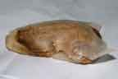
Mango zaaien
Haal de pit uit de vrucht en maak om schoon Het is niet moeilijk een mangozaad te laten ontkiemen. Er zijn alleen twee problemen:
- De vruchten worden onrijp geplukt, hierdoor heeft het zaad weinig reserve voedsel en dus kracht om te ontkiemen. Dit is te verhelpen door de kern uit zijn behuizing te halen. Aan een kant van de pit zit een oog (een soort lidteken) aan deze kant zit de kiem. Maak de pit aan de andere kant open. Prik een mes tussen de twee helften en wrik de pit open. Dit gaat makkelijker als je eerste een dun randje van de schil haalt. De kern ziet eruit als een forse platte pinda, aan de kant waar het oog zat kun je de kiem zien zitten.
- De vruchten worden bestraald (kobalt) om het rijpingsproces te sturen. Dit veroorzaakt vernietiging van het genetisch materiaal. Het zaad ontkiemt, de eerste blaadjes vormen zich langzaam (dit is normaal) maar daarna is het einde oefening.
Leg de pit plat op vochtige potgrond, en duw hem licht aan zodat de pit rondom de grond raakt, afdekken is niet strikt noodzakelijk. Een andere mogelijkheid is om de pit met de kiem naar boven in de grond te steken, zodat de kiem net onder de grond zit.
De kiem moet vervolgens warm en vochtig worden gehouden. Meestal kiemt de pit binnen enkele dagen. Eerst komt er een wortel, later de eerste blaadjes.
Na het vormen van de eerste blaadjes staat de groei vaak even stil. Daarna is het afwachten, als je een genetische mutant hebt ( zie over de straling boven ) zal de groei niet meer verder gaan. Anders zal de mango uitgroeien tot een plant met mooi glimmend blad. Zomers kunstmest en oppassen voor koude. Meeste kans maak je met vruchten uit de biologische teelt.
Mocht je willen oogsten is het raadzaam eerst naar een warm land te verhuizen of een warme kas aan te leggen. In ieder geval moet de mango om bloemen te vormen in de herfst droger staan. Bloemen met de hand bestuiven. Mocht je mango vruchten maken, kun je de onrijpe vruchten gebruiken voor jam of chutney.
Een avocadoplant kweken Bewerkt door wikiHow NL, Chris Hadley, Pmnall, Proeflezer
Bewaar de volgende keer dat je een avocado eet, of in een recept gebruikt, de pit. Je eigen avocadoboom kweken is leuk en gemakkelijk. Het is voor alle leeftijden geschikt, je kunt het in de tuin of binnen doen, en het is een leuk project voor in de klas of thuis.

Stappen
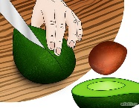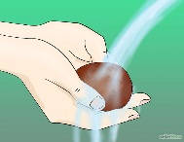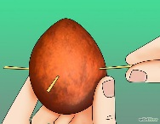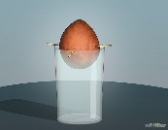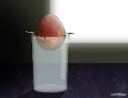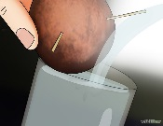

- Snij de avocado voorzichtig doormidden, zodat je de pit niet beschadigt, die zit in het midden van de vrucht. Haal de pit er voorzichtig uit en leg hem opzij.
- Was de pit voorzichtig af om al het vruchtvlees te verwijderen. Let op dat je het vlies van de pit niet verwijdert, dat is lichtbruin van kleur.
- Houd de pit met de "smalle" (puntige) kant naar boven, steek vier tandenstokers in het middelste gedeelte op gelijke afstanden, tot een diepte van ongeveer 5 mm.
- Doe wat water in een klein, smal bakje (liefst van glas) totdat het tot de rand komt. De opening van je bakje moet breed genoeg zijn om de volledige breedte van de avocadopit te kunnen bevatten. Zorg wel dat het niet te breed is.
- Zet je avocadopit (met de ingestoken tandenstokers) op de rand van je bakje. De tandenstokers moeten op de rand van het bakje rusten, waardoor de pit half onder water komt. Zorg dat het puntje van de pit boven is, en de ronde kant in het water, anders zal de avocado niet groeien.
- Zet het bakje met de avocadopit op een matig warme, rustige plek - bij een raam, of op een ander goed verlicht plekje zodat hij wortels kan maken en kan beginnen te groeien.
- Verschoon het water elke 1-2 dagen. Doe dit zodat verontreiniging (zoals schimmels, bacteriën, fermentatie, etc.) het uitlopen niet zal verhinderen. Zorg dat de avocado altijd vochtig en onder water is.

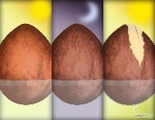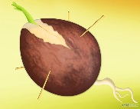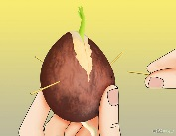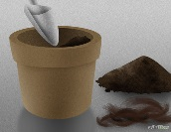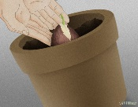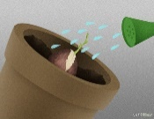
- Wacht rustig, want het duurt enkele weken voordat hij wortels gaat maken. In de volgende 2-3 weken zal de bruine buitenkant van de pit uitdrogen en rimpelen, en er uiteindelijk afvallen. Vlak daarna zou de pit open moeten splijten aan de boven- en onderkant. Na 3-4 weken ontstaat als het goed is een wortel aan de onderkant van de pit.
- Blijf de plant water geven. Zorg dat je de wortel niet verstoort of beschadigt. Ga zo door om de pit de tijd te geven zijn wortels te ontwikkelen. Hierna zal de avocado ook bovenop ontspruiten, waarbij hij een knop maakt die opengaat en waaruit een tak met bladeren zal groeien.
- Plant de babyboom. Als de wortels groot genoeg zijn en de stengel bovenaan nieuwe bladeren maakt, kun je het avocadoboompje in de aarde zetten. Haal de ontsproten pit uit het bakje met water en haal voorzichtig alle tandenstokers eruit.
- Gebruik een terracotta pot van 20-25 cm met aarde tot 2cm onder de rand. Een mengsel van gelijke hoeveelheden potgrond en kokosvezels werkt het beste. Als de aarde klaar is, graaf er dan een smal diep gat in waar de avocadopit en zijn wortels inpassen.
- Begraaf de avocadopit voorzichtig in de aarde zodat de bovenste helft van de pit nog boven de aarde uitkomt. Dit zorgt ervoor dat de basis van de zaailing niet rot onder de aarde. Druk de aarde zachtjes aan rondom de pit.
- Geef je plant elke dag genoeg water zodat de aarde vochtig blijft. Geef niet te veel water, de aarde mag niet modderig worden. Als de bladeren bruin worden aan de uiteinden heeft de boom meer water nodig. Als de bladeren geel worden, krijgt de boom te veel water, dan moet je hem een dag of twee geen water geven.
- Ga door met het regelmatig verzorgen van je avocadoplant, en na een paar jaar zul je een mooie boom hebben die weinig onderhoud vereist. Je familie en vrienden zullen onder de indruk zijn als ze horen dat je vanuit een avocadopit, overgebleven van je guacamolerecept, je eigen avocadoboom hebt opgekweekt.
- Als alternatief kun je ook de pit gewoon in de aarde stoppen, tijdens de warmere maanden, en wachten tot de plant na 3-4 maanden ontspruit.

Tips
- Het is altijd maar af te wachten of twee bomen geschikt zijn om elkaar te bestuiven. Dit is niet vanzelfsprekend het geval. Bij sommige rassen dragen de bomen zowel mannelijke als vrouwelijke bloemen, deze kunnen zichzelf bestuiven. Je kunt ook enten van een bestaande, vruchtdragende boom op je zelf gekweekte wortelstok (maar enten is weer een heel proces op zich).
- In de winter is het beter om de babyboom in een bloempot te zetten, en niet in de volle grond. Zet de plant achter een zonnig raam en hou de aarde vochtig, maar niet te nat.
- Hoewel een oudere stroming beweert dat je slechts bij 1 op de 1000 pogingen succesvol een avocado-producerende boom kunt kweken, of dat het minstens 7 jaar duurt voordat je je eerste oogst zult hebben en dat zelfs dan het fruit nog niet eetbaar zal zijn, zijn er ook gevallen bekend die het tegendeel bewijzen. Een avocadosoort die heel snel groeit vanuit het zaad en prachtig fruit produceert is de avocado met de zwarte schil, uit Sabinas-Hidalgo, Mexico. De schil is glad, heel dun en kan net als het fruit gegeten worden. De schil is erg gezond.
- Het kan een tijd duren voordat de pit ontspruit. Om de natuurlijke condities voor het ontspruiten na te bootsen, kun je de bovenste helft van de pit in het licht laten, terwijl je de onderste helft (en het bakje met water) inpakt zodat er geen licht bij komt.

Waarschuwingen
- Als je het water niet ververst of bijvult kan vervuiling in het water en in de wortels ontstaan. Schimmel, wortelrot en gefermenteerd water kan de hele plant snel vergiftigen. Houd het water vers en op niveau.
- Kou (onder de 10ºC) kan je avocadoplant een shock geven. Houd je plant uit de tocht en weg bij koude ramen. Als je boom in een pot staat, houd hem dan binnen tot de temperatuur hoog genoeg is. Voor jonge avocadoplanten en de meeste avocadobomen die in een pot staan is het beter de bladeren in te pakken met een deken of bubbeltjesplastic als het heel koud wordt. Goed gevestigde bomen kunnen milde vorst wel overleven. Voor de zekerheid kun je je boom inpakken als je twijfelt.
- Als je de onderkant van de pit laat uitdrogen zal de plant niet goed ontkiemen.
- Te veel snoeien (te veel of te vaak) kan de groei van de bladeren stoppen of verminderen. Na de eerste snoei moet je alleen de buitenste bladerknoppen op de stam of de takken afsnijden. Snoeien zorgt voor vollere takken en dikkere, sterkere bladeren.
- Totdat de boom goed geworteld in de pot staat, moet de plant nog niet direct in de grond worden gezet. Een sterk wortelsysteem met goede luchtdoorlatende aarde zorgen voor een goede conditie om hem in de volle grond te zetten.
- Als hij eenmaal in een pot staat kan te veel water er voor zorgen dat de bladeren geel worden. Geef net genoeg water om de aarde vochtig te houden. Te weinig water is ook slecht voor je boom, en de bladeren zullen dan bruin of zwart worden en gaan krullen. Als deze situaties niet goed worden aangepakt zal je avocadoboom langzaam of niet herstellen.
- Te weinig licht of niet goed water geven kan een zwakke stam en zwakke takken opleveren, waardoor je plant uiteindelijk instort onder zijn eigen gewicht.
- Als je een plant wilt die vruchten gaat dragen, koop dan een kleine avocadoboom bij het tuincentrum en volg hun instructies over bestuiving e.d.

Een gemberplant kweken Bewerkt door Chris Hadley, Jowell, Pmnall

Stappen
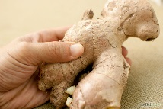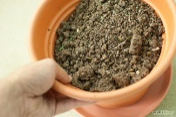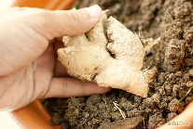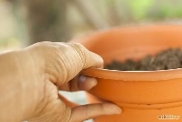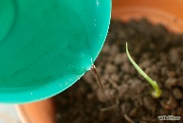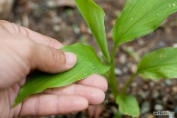
- Koop een verse gemberwortel bij de supermarkt of toko.
- Zet een 35 cm wijde en 30 cm diepe pot klaar met potgrond, een los soort dat niet aan elkaar plakt als het nat is, en verrijk het met veel compost. Zorg dat de pot een zeer goede afwatering heeft. Een pot van dit formaat kan makkelijk drie stukken gember bevatten. ^{[1]}
- Plant de gemberwortels net onder de oppervlakte van de aarde, op gelijke afstanden van elkaar.
- Zet de pot op een warm, schaduwrijk plekje, een temperatuur van tussen de 22 en 30 graden is ideaal. Koudere temperaturen zullen de groei tegengaan omdat gember uit het warme Azië komt.
- Geef eerst lichtjes water, dan meer als de plant ontkiemt. De aarde moet altijd vochtig zijn, maar niet te nat. Zo nu en dan heeft de plant ook extra voeding nodig. Je zou ongeveer 1 keer per maand de plant extra plantenvoeding kunnen geven. Houd de plant in de winter droog als hij zijn winterslaap houdt
- In 10-12 maanden is de plant volwassen, en zo'n 60-120cm hoog.
- De beste tijd om de gemberwortel te oogsten is tijdens zijn winterslaapje. Ongeveer 8 à 10 maanden na het planten van de gember, sterven de bladeren af. De plant gaat niet dood, maar het lijkt wel zo! Dit is normaal, dit is de tijd dat de gemberwortel zijn winterslaapje houdt. Graaf nieuwe spruiten die voor de plant groeien op en plant ze ergens anders om nieuwe planten te kweken, of gebruik ze in de keuken.

Tips
- Oogst zoveel als je wilt, zolang je een stuk met knopen maar terug stopt om een nieuwe plant te kweken.
- Gewone gember uit de winkel is goed voor beginners, maar je kunt ook meer exotische soorten online bestellen, die wel 180cm hoog worden met grote kleurige bloemen.
- Koop een klein (zo groot als een vingerkootje) stukje gember van goede kwaliteit: dik, stevig, aromatisch en met veel knopen. De beste soort gember is, natuurlijk, biologisch gekweekt zonder pesticiden.

Waarschuwingen
- Zet nooit een plant buiten in temperaturen onder de 10°C. De plant zal dood gaan.
- Zet hem niet in direct zonlicht.

Een ananas kweken Bewerkt door Chris Hadley, Maluniu
Ananassen zijn lekker en mooi. Ze kunnen ook een fantastische plant zijn waarvan je kunt genieten, de je kunt bekijken en waarvan je nog jaren kunt oogsten. Hier lees je hoe je van een ananas uit de winkel een plant kunt maken!

Stappen
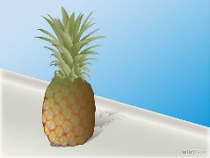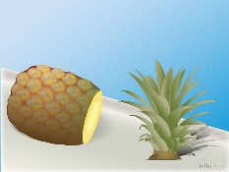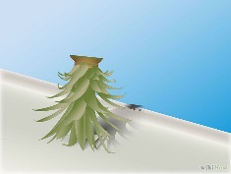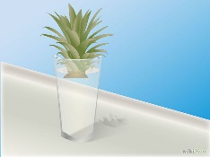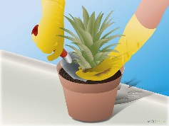
- Koop een ananas met stevige, groene bladeren (niet geel of bruin). De schil zou goudbruin moeten zijn. Zorg dat hij niet overrijp is door zachtjes aan de bladeren te trekken. Als ze er meteen afkomen, is de ananas te rijp voor dit doel. Zorg dat er geen schildluizen (die zien eruit als kleine grijze stipjes) onderaan de bladeren zitten.
- Snij de kroon eraf en verwijder een paar van de onderste bladeren zodat de stam blootligt. Snij vruchtvlees weg zonder de stam te beschadigen (door dat vruchtvlees kan je plant later gaan rotten).
- Draai hem om en laat hem een week lang ondersteboven drogen zodat het weggesneden uiteinde en de littekens van de bladeren hard kunnen worden.
- Doe de kroon in een glas water totdat de wortels beginnen te groeien. Vervang het water om de paar dagen. Zorg dat hij niet wordt blootgesteld aan extreme temperaturen.
- Plant de kroon in een pot van 15 cm met lichte potgrond, in een mix van 30% organisch materiaal. Druk de aarde stevig aan rond de basis van de kroon, zonder dat er aarde op de bladeren komt.
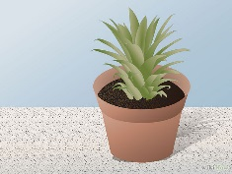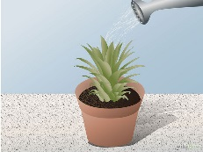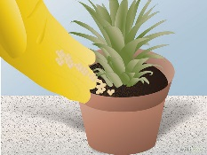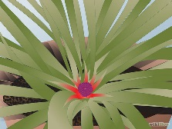
- Houd de plant vochtig (maar niet nat) op een zonnige, warme en vochtige plek waar de temperaturen 's nachts niet onder de 18 ºC komen. In een droge omgeving moet je de plant regelmatig besproeien.
- Geeft de aarde een keer per week een beetje water.
- Bemest de plant gedurende de zomer twee keer per maand met een oplossing die voor de helft uit kunstmest bestaat.
- Kijk uit naar bloemen. Het kan jaren duren, maar uiteindelijk zou er een rode kegel moeten verschijnen in het midden van de bladeren, gevolgd door blauwe bloemen en eventueel een vrucht. Het kan zes maanden duren voordat de vrucht zich volledig ontwikkelt. De ananas zal uit de bloem groeien, boven de grond, in het midden van de plant.

Tips
- In de zomermaanden kan de plant buiten in de zon worden gezet. Houd de plant 's winters binnen bij een raam met veel zon.
- Het kan helpen om te beginnen met twee ananassen, voor het geval eentje het niet goed doet. Zo heb je een grotere kans dat je een vruchtdragende ananasplant krijgt.
- Om de plant aan te moedigen om te bloeien, doe je hem in een zak met twee erg rijpe, door midden gesneden appels. Het ethyleengas dat deze appels vrijgeven, kan het bloeiproces opstarten.

